再结晶的多相场模型

**摘要**

动态再结晶（DRX）表现出非常复杂的现象，包括由位错堆积引起的硬化和由于再结晶晶粒的成核和生长而软化。换句话说，DRX过程中的力学行为与微结构和位错的演变密切相关。本研究开发了能够模拟DRX过程中微观结构变化的相场模型。通过由Steinbach等人提出的多相位场方法由于位错积累和再结晶的成核标准导致的硬化在理论上通过采用Guo等人提出的方法来表达。为了确认所开发模型的基本性能，进行了单晶生长的模拟。结果，观察到由于位错密度变化引起的晶界迁移率的特征变化，并与理论结果很好地一致。此外，包括成核的DRX过程被模拟为正六边形晶粒结构。确定了一个典型的应力 - 应变曲线可以通过预测微观结构的演变再现多个峰值。

**关键词**

相场方法， 模型， 模拟， 动态再结晶， 微观演化， 位错

### 1介绍

众所周知，当一个中低温堆垛层错能（SFE）金属在高温环境下变形时，会发生动态再结晶（DRX）[1,2]。 DRX不同于在变形后退火中发生的静态再结晶（SRX）。 虽然两种再结晶过程都有许多共同特征，但最不同的是，对于DRX，再结晶晶粒中的位错密度随着连续变形而增加，而SRX则是恒定的。 由于DRX表现出复杂的现象，例如由于再结晶晶粒长大造成的软化或者是通过变形导致的硬化，或随时间推移的位错和微观结构的同时演变，除了实验观察，建立一个能够评估微观结构演变的数值模型是必不可少的。

作为DRX的数值模型，元胞自动机（CA）方法[3-9]已经被成功应用于DRX过程的显微结构研究。 Guo等人[7-9]提出了一种模拟方法，将CA方法与理论模型耦合，其中由位错堆积的硬化由方程表示，并且由再结晶导致的晶界偏移的软化通过CA方法模拟。 然而，由于CA方法以离散变量的形式描述了状态，因此应用于曲率驱动增长建模时存在问题[10]。

相场法首先用于模拟枝晶形成[11,12]，并且在过去的十年中，它已被应用于材料科学的各种问题。 相场法可以很容易地再现复杂的形状和形态，而无需跟踪晶界的位置，因为晶界偏移率通过附加的有序参数或相位场的时间演变来描述。在这个模型中，时间和尺度可以被看作真实的值，曲率的影响被明确地包括在内。

在这项研究中，我们建立了一个DRX过程的相场模型，在这个模型中Steinbach等人提出的多相位场方法 [14]被广义地模拟由储能驱动的晶界迁移或软化过程。 硬化过程由Guo等人所用的等式建模。 [6,7]。

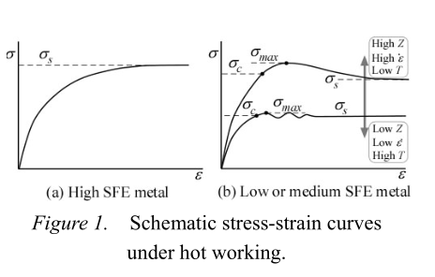

2 动态再结晶

图1示意性地示出了热加工下的典型应力 - 应变曲线。在具有高SFE的金属，例如Al和α-Fe，应力随着应变的增加而单调增加，因为动态回复是快速的并且位错密度不能达到引起再结晶成核的临界值。另一方面，低或中等SFE金属，如Cu，Ni和γ-Fe，表现出DRX。低或中等SFE金属的应力-应变曲线为特征在于由以下等式定义的Zener-Holloman参数Z：

  Z =εexp（Q / RT），（1）

其中ε是应变率，T是变形温度，Q是激活能和R是气体常数。如图1（b）所示，在低Z，即低ε或高T条件下，应力-应变曲线在低应变下具有多个峰值，在高Z下，即高ε或低T，它展现出一个单峰。对于这两种情况，当应力达到比最大应力σmax略小的临界值σc时，会产生再结晶的成核。由于再结晶晶粒的位错密度显着小于变形材料的位错密度，因此新晶粒的生长会发生软化。最后，达到稳态应力σs。

3 理论模型

我们采用了参考文献[6]和[7]中使用的位错演化和成核模型。

#### 3.1 位错演化模型

位错密度ρ相对于应变ε的变化由下式给出

（2）

在此，等式右边的第一项表示加工硬化，k1是表示硬化的常数。第二项是动态回复项，k2是温度T和应变率ε的函数。流变应力σ与位错密度有关如下：

，（3）

其中α是大约0.5的位错相互作用系数，μ是剪切模量，并且b是Burgers矢量的大小。

在我们的数值模型中，局部位错演化用方程2，宏观真实应力由公式3通过改变ρ到数值区域上的平均位错密度ρave。

计算以下等式以识别方程式中的k 1和方程2中的k 2。从方程2和3，我们可以得到下面的方程，

，（4）

其中σs是稳态应力，表示为

（5）

从σ= 0处的应力-应变曲线的梯度，可以确定k 1。稳态应力σs与应变率ε和温度T as有关的

，（6）

其中A和m是常数，Qact是活化能。当σs由方程6得出时，k2就可以从从方程5得出。

（7）

#### 3.2 形核模型

由于成核起源于大角度晶界，因此假定DRX的成核仅发生在原始和再结晶晶界处。 在这种情况下，成核机理减少为膨胀成核。 考虑到成核起源于位错密度达到临界值ρc时，可以根据膨胀机理计算ρc[13]：

，（8）

其中γ是晶界能，L是位错的平均自由程，M是晶界迁移率，τ是通过 τ=cμb2 计算的位错线能量，其中c是大约0.5的常数。 平均自由程L由  计算，其中K是一个约为10的常数。

4 相场模型

4.1 DRX的相场方程

我们概括了Steinbach等人提出的多相场模型[14]模拟DRX的现象，其中再结晶晶界迁移是由储能驱动的。我们考虑一个包含N个不同晶粒φ1，φ2，...φN的系统。相场φα在标号为α晶粒内取1，在其他晶粒内取0，在晶界处取0 <φα<1。 φα不是一个自变量，必须满足以下条件：

 （9）

在这里，我们使用自由能函数

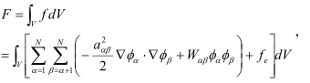（10）

其中aαβ和Wαβ分别是与界面能γij和界面厚度δij有关的梯度系数和势垒高度。 fe是体积自由能密度和φ1，φ2，...φN的函数，即，



现在，我们就可以定义下面的阶梯函数：

 （11）

使用这个阶梯函数，局部存在阶段的数量表示为

（12）

使用等式(12)和等式(9)我们就可以推到出

 （13）

通过引入拉格朗日乘子λ，φ1，φ2，...φN可以被看作是独立变量，

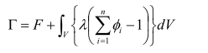（14）

由于φi是一个非守恒的有序参数，φi的时间演化方程可以表示为：

 （15）

其中，φi表示时间演变而不考虑具体的时间尺度。此外，晶界场ψij被重新定义如下：

 （16）

其中ψij = - ψij。这样，将等式(16)带入等式(13)我们可以得到

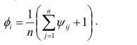 （17）

通过晶界场ψij的定义，或使用等式16，ψij的时间演变成为

 （18）

我们可以看到等式18中ψij的时间演化与拉格朗日乘子λ无关。从等式17中得到

 （19）

用等式18带入等式19，我们有

 （20）

函数导数δF /δφi计算如下

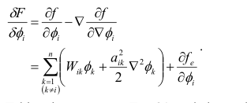 （21）

考虑等式21和迁移率Mφij，φi的时间演化方程得到

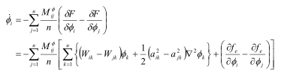（22）

在这里，我们选择

（23）

其中ΔEij是晶粒i和j之间的体积自由能密度的差异。需要8 /π因子来满足  。最后，我们获得了

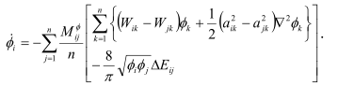（24）

#### 4.2 相场参数

等式(24)中的参数aij，Wij和Mφij与材料常数有关。让我们考虑N = 2和n = 2的情况。对于φ1 =φ，φ2 = 1-φ，a = a12 = a21，W = W12 = W21，Mφ= Mφ12和ΔE=ΔE12，φ1 =φ的时间演变方程写为

（25）

同样，从方程10，我们获得

（26）

在一维问题中，等式25和等式26分别化简为

（27）

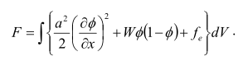（28）

在等式27中，平衡条件下的相场分布可以通过如下设置φ= 0和ΔE= 0来获得：

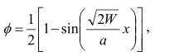，（29）

其中在x = 0时φ= 1/2。 从等式（29）中求得x，

（30）

由于晶界区域为0 <φ<1，界面厚度δ计算为

 （31）

晶界能γ由将f e = 0的等式28获得

 （32）

考虑到平衡相场分布的晶界以恒定的速度V迁移的条件，我们从等式27获取到下面的等式：

 （33）

比较方程33和晶界迁移率M，

（34）

从等式31,32和34，相场参数与材料参数有关如下，

（35）

推广等式35对多晶粒问题有，

（36）

其中aij = a ji，W ij = W ji，Mφij = Mφji，γij =γji和M ij = M ji，并且我们设定δij =δ。

再结晶晶界迁移的驱动力由晶粒i和j之间的位错密度差表示，或着是，

（37）

其中ΔE ij = - ΔE ji。随着等式(2)导致的连续变形，位错密度增加。当发生成核时，新晶粒中的位错密度被设定为初始值ρ0。我们假设晶粒中的位错密度是均匀的，即当φ= 0时，ρi均匀分布在φi> 0的区域，ρi =ρ0。

### 5 数值结果

在参考文献[15]和[7]的基础上。 我们采用以下的OFHC铜材料参数：α= 0.5，μ= 42.1 GPa，b = 0.256 nm，A = 2.78×10 -45，m = 7.58，Q act = 261 KJ / mol，R = 8.314J / mol·K，k 1 = 3.71×10 8 1 / m，γ= 0.625J / m 2，c = 0.5，K = 10。晶界迁移率M由下式得到

（38）

其中δb是特征晶界厚度，D是边界自扩散系数，k是玻尔兹曼常数，Q b是边界扩散激活能。 我们使用δbD = 5.0×10 -15 m 3 / s，k = 1.381×10 -23 J / K和Q b = 104 KJ / mol [7]。

等式24通过有限差分方法求解，并且网格尺寸Δx=5μm并且采用界面厚度为δ=7Δx。 模拟在T = 775K，ε= 2×10 -3 1 / s和ρ0 = 10 9 1 / m 2下进行。

#### 5.1 单晶生长

在DRX过程中，晶界迁移的驱动力随着连续变形而变化。在这里，我们进行了基本模拟，其中一个再结晶晶粒在具有晶体取向的变形材料中生长，并且我们比较了数值和理论结果，以澄清所提出的DRX相场模型的有效性。

原子核放置在方形数值模型的原点处。核的半径设为R 0 =5.5μm，因为它必须满足R 0>γ/ E c以避免由于曲率效应引起的晶粒的收缩。由公式8计算的临界位错密度ρc为8.82×10 14 1 / m 2，则储能E c = 0.12MPa。

图2显示了晶界迁移速度随时间的变化。结果用虚线表示的是恒定的存储能量E c。这对应于SRX过程。在这种情况下，由于曲率效应逐渐变快，所以在增长开始时速度缓慢。另一方面，DRX的结果表示大约18秒处的峰值速度。图3显示了变形材料和再结晶晶粒中位错密度的变化以及驱动压力随时间的变化。可以看出，变形材料中的位错密度略有增加，而再结晶晶粒中的位错密度从ρ0开始迅速增加。因此，由位错密度差计算出的驱动压力也达到峰值。在驱动压力和曲率效应之间的平衡中，确定偏移速度的峰值。图2中的实心圆圈表示从V = M（ΔEstore-γ/ R）中计算出的理论值。因此，确认数值结果与理论值完全一致。

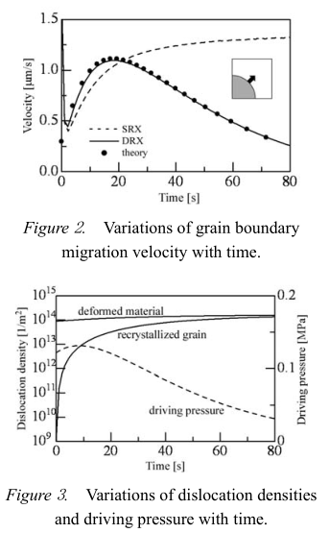

#### 5.2 多晶形核和生长

在此进行具有规则六角晶粒和平均晶粒尺寸的多晶金属的DRX模拟。计算域的大小为223.5×129.0μm（447×258个网格），原始晶粒数为6个。所有边界都采用周期性边界条件。

首先，进行初步计算以创建初始多晶结构。图4显示了初步计算过程中的时间片。六个晶核被放置在计算的位置并在由均匀驱动力驱动的基底材料内生长。由于晶界能量都相同，因此可以获得六个正六方晶粒。

考虑成核的DRX模拟使用创建的正六边形晶粒结构进行。在满足条件ρ>ρc和的网格上生成核。计算区域中的成核率假定为22.2 / s。在这里，如前一节所述，所需的核大小比实际的核大得多。因此，我们在所有的点上使用Mφ= Mφ/ 4和E store = 4 Estore，并将核的半径设置为R 0 = 5Δx。图5显示了微观结构的时间演变。当位错密度达到临界值ρc时，再结晶晶粒在晶界处形核并向着原始晶粒的中心生长。图6显示了随着变形进程的位错密度的变化。可以看出，再结晶晶粒内部的位错密度低于原始晶粒中的位错密度，并且随着连续变形而增加。应力 - 应变曲线如图7所示。虚线表示使用等式2和等式3得到的结果，实线表示目前的结果。图7中的空心圆对应于图5和图6中的那些。我们可以观察到由再结晶晶粒长大引起的软化以及由于位错堆积引起的硬化导致的典型的多重峰。结果表明，开发的相场模型可以模拟DRX过程，包括软化和硬化。

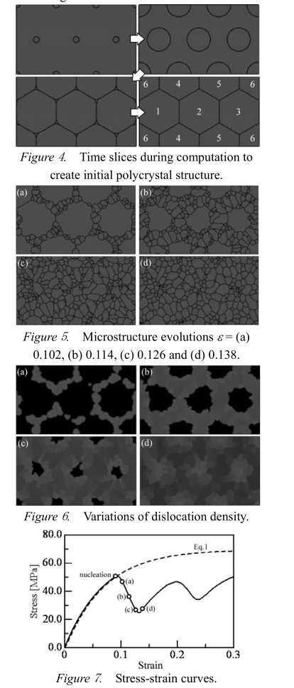

### 6 结论

我们已经建立了DRX过程的相场模型，其中Steinbach等人提出的多相场方法被推广到模拟储能驱动的晶界迁移。 使用郭等人采用的理论方程对硬化进行建模。 模拟了由正六角形晶粒结构产生的基本单晶生长和DRX过程。 已证实开发的相场模型可以模拟DRX过程。

#### 说明

这项研究部分得到了文部科学省科学研究资助部（B），18360061,2007年的支持